Documentación API – Backend

1. Portada
- Título: Documentación API – Backend
- Versión: v1.0
- Fecha: 07/11/2025
- Integrantes: Lesly Díaz, Maira Vidal

2. Introducción
Las APIs del Backend permiten gestionar categorías, clientes, empleados, productos, proveedores y ventas.

3. Convenciones
- Formato: JSON
- Versionado: /api/...
- Errores estándar: códigos HTTP + mensaje JSON

4. Endpoints por recurso

Categorías
Método | Ruta | Descripción
GET | /api/categorias | Lista todas las categorías
POST | /api/categorias | Crea una nueva categoría
GET | /api/categorias/{id} | Obtiene una categoría por ID
PUT | /api/categorias/{id} | Actualiza una categoría
DELETE | /api/categorias/{id} | Elimina una categoría

Clientes
Método | Ruta | Descripción
GET | /api/Clientes | Lista todos los clientes
POST | /api/Clientes | Crea un nuevo cliente
GET | /api/Clientes/{id} | Obtiene un cliente por ID
PUT | /api/Clientes/{id} | Actualiza un cliente
DELETE | /api/Clientes/{id} | Elimina un cliente

Empleados
Método | Ruta | Descripción
GET | /api/Empleados | Lista todos los empleados
POST | /api/Empleados | Crea un nuevo empleado
GET | /api/Empleados/{id} | Obtiene un empleado por ID
PUT | /api/Empleados/{id} | Actualiza un empleado
DELETE | /api/Empleados/{id} | Elimina un empleado

Productos
Método | Ruta | Descripción
GET | /api/productos | Lista todos los productos
POST | /api/productos | Crea un nuevo producto
GET | /api/productos/{id} | Obtiene un producto por ID
PUT | /api/productos/{id} | Actualiza un producto
DELETE | /api/productos/{id} | Elimina un producto
PATCH | /api/productos/{id}/desactivar | Desactiva un producto

Proveedores
Método | Ruta | Descripción
GET | /api/Proveedores | Lista todos los proveedores
POST | /api/Proveedores | Crea un nuevo proveedor
GET | /api/Proveedores/{id} | Obtiene un proveedor por ID
PUT | /api/Proveedores/{id} | Actualiza un proveedor
DELETE | /api/Proveedores/{id} | Elimina un proveedor

Ventas
Método | Ruta | Descripción
GET | /api/Ventas | Lista todas las ventas
POST | /api/Ventas | Crea una nueva venta
GET | /api/Ventas/{id} | Obtiene una venta por ID

5. Modelos de datos
Categoría
Campo | Tipo | Requerido | Descripción
id | Long | Sí | Identificador único
nombre | String | Sí | Nombre de la categoría
Cliente
Campo | Tipo | Requerido | Descripción
id | Long | Sí | Identificador único
nombre | String | Sí | Nombre del cliente
correo | String | Sí | Correo electrónico
telefono | String | No | Teléfono
Empleado
Campo | Tipo | Requerido | Descripción
id | Long | Sí | Identificador único
nombre | String | Sí | Nombre
cargo | String | Sí | Cargo
correo | String | Sí | Correo
contraseña | String | Sí | Contraseña
Producto
Campo | Tipo | Requerido | Descripción
id | Long | Sí | Identificador único
nombre | String | Sí | Nombre
descripcion | String | No | Descripción
precio | Long | Sí | Precio
imagen | String | No | URL de imagen
activo | Boolean | Sí | Estado
categoria | Object | Sí | Relación con Categoría
Proveedor
Campo | Tipo | Requerido | Descripción
id | Long | Sí | Identificador único
nombre | String | Sí | Nombre
telefono | String | No | Teléfono
email | String | Sí | Correo
Venta
Campo | Tipo | Requerido | Descripción
id | Long | Sí | Identificador único
fecha | LocalDate | Sí | Fecha
total | Double | Sí | Monto total
cliente | Object | Sí | Relación con Cliente

6. Ejemplo de request/response

GET /api/productos
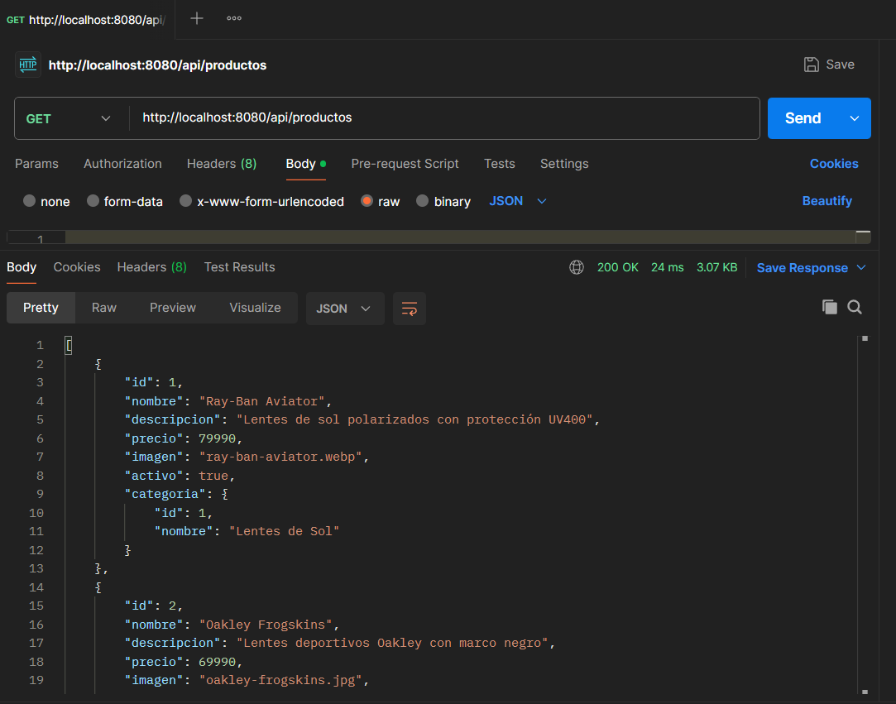

POST /api/productos
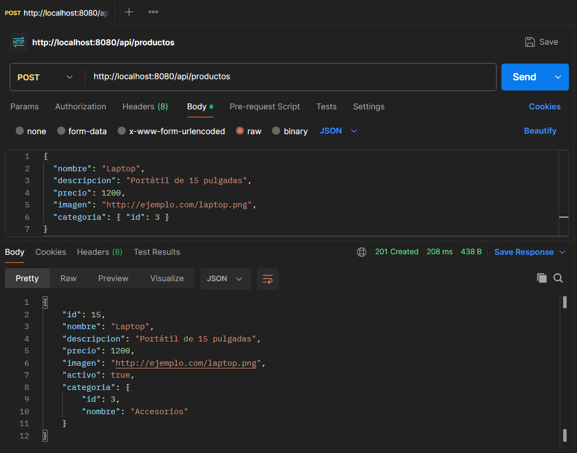
GET /api/productos/15
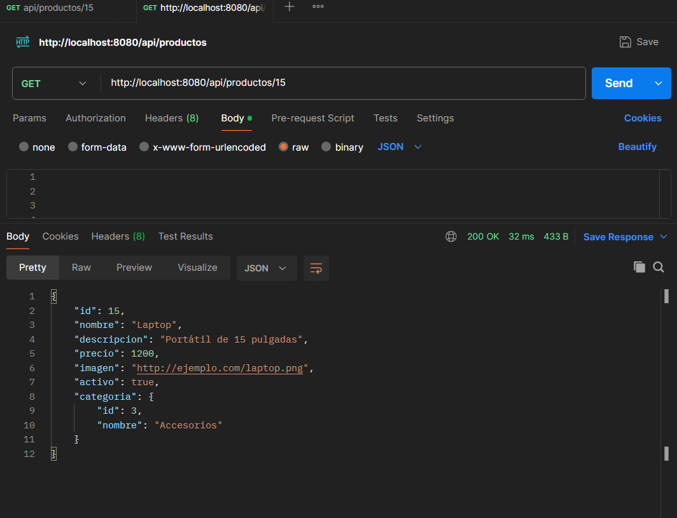

7. Códigos de estado
- 200 OK – Operación exitosa
- 201 Created – Recurso creado
- 400 Bad Request – Error de validación
- 404 Not Found – Recurso inexistente
- 500 Internal Server Error – Error inesperado

